# Redis 冲入门到高可用

## Redis常用配置

### Redis常用配置

* daemonize no
* port 6379
* logfile 日志异常
* dir redis工作目录
* RDB AOF maxMemory

### struct 和 class 差别

## Api的使用和理解

### 通用命令

* keys o(n)

keys * list key

keys [parrern]

scan

* dbsize o(1)

ke

* exists key o(1)
* del key [key …] o(1)
* expire key seconds ttl persist o(1)
* type key string hash list set zset none o(1)

### 数据机构和内部编码

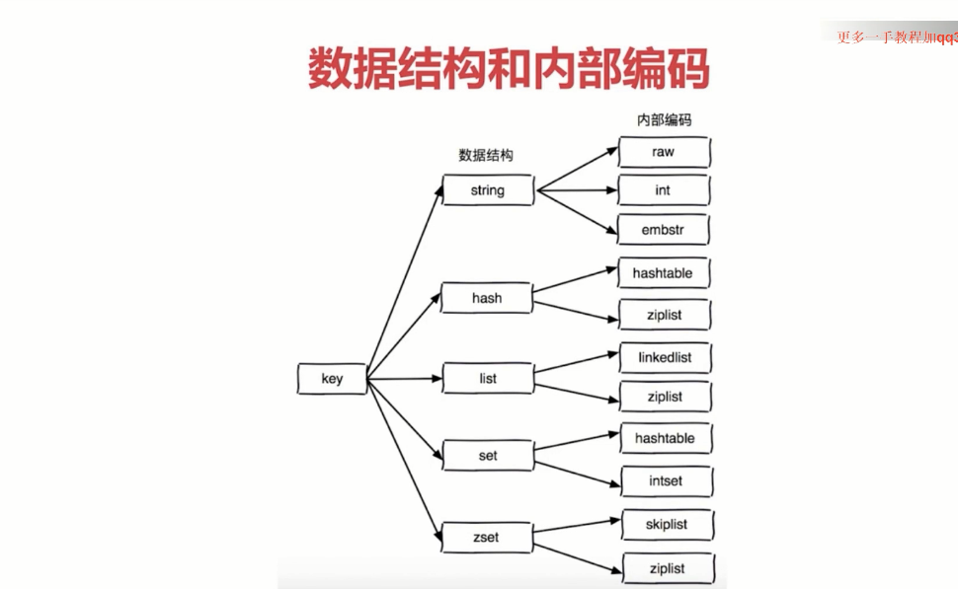

### 单线程架构

纯内存

非阻塞I/O

避免线程切换

一次执行一条命令

拒绝长命令

其实不是单线程，有些多线程

字符串

## static

## 虚函数virtual

### virtual 介绍和使用规则

### 虚析构

### 虚函数表

## 虚函数virtual